**Грибы**

**Грибы**–ядерные гетеротрофные организмы, тело которых называется грибницей

**ГРИБЫ**

**Паразиты**

**Сапротрофы:**

* Плесневые грибы
* Дрожжи
* Шляпочные грибы

1. Одноклеточные (дрожжи) или многоклеточные.

|  |  |  |
| --- | --- | --- |
| **Признаки грибов** | **Признаки животных** | **Признаки растений** |
| 1.отсутствуют пластиды, нет хлорофилла;  3.гетеротрофный тип питания;  4.различают сапротрофов и паразитов; | 1. неподвижность;  3.наличие клеточной стенки;  4.пищу поглощают из внешней среды всасывая всей поверхностью тела  5.размножение спорами |

1. **Мицелий (грибница)-** это тело гриба, который состоит из тонких трубчатых нитей **(гиф)**
2. **Грибы образуют симбиоз:**

* с водорослями, образуя при этом **лишайники**
* с корнями деревьев, образуя **микоризу (грибокорень).**

1. **Размножение грибов:**

**Споры-** специальные клетки, покрытые плотной оболочкой

9. **Шляпочные грибы** - грибы, образующие плодовые тела из плотно переплетенных гиф, состоящие из шляпки и ножки

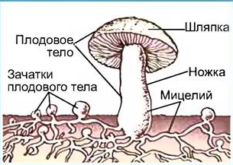

10. **Типы грибов** ( *по строению нижнего слоя*)

трубчатые (подберезовики, подосиновики, маслята, белый гриб)

пластинчатые (сыроежки, шампиньоны, мухомор, лисички)

**Плодовое тело**- орган гриба, служащий для образования, защиты и распространения спор

11. **Питание**: готовыми органическими веществами (чаще сапротрофы), поглощая всей поверхностью мицелия из почвы (разлагают древесину, лесную подстилку)

**Микориза (грибокорень) -** взаимовыгодное сожительство гриба с корнем определенного растения (подберезовик, подосиновик, рыжик)

**гриб растение**

***воду с растворенными минеральными веществами****,*

***органические вещества****,*

4) **Грибы** ( по пищевой ценности)

**Несъедобные (**желчный гриб, свинушка)

**Ядовитые (**бледная поганка, мухомор, ложная

лисичка, ложный опенок)

**Съедобные**

**Разнообразие:**

* **Дрожжи**- одноклеточные грибы, не имеющие мицелия

Спиртовое брожение: сахар спирт + углекислый газ

* **Плесневые грибы:** используются для получения сыров, лекарств, витаминов, кормов для животных; вызывают порчу продуктов питание и др.
* **Грибы- паразиты:** вызывают заболевания растений- трутовики, головня, спорынья. ржавчина, мучнистая роса; заболевание животных и человека- стригущий лишай, болезни ногтей

**Домашнее задание:** параграф 11

1. *Тело гриба представляет собой..... На... шляпочных грибов вырастает..... , которое состоит из ... и ....., служит для образования спор.*
2. *Зарисуйте рисунок. Напишите названия основных частей гриба*

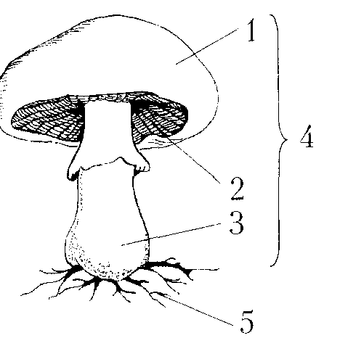

1. *Грибы питаются .... Грибы разлагают органические остатки растений и животных и превращают их в....... Таким образом, грибы вместе с бактериями выполняют ...роль па нашей планете.*
2. *Заполните таблицу:*

Роль грибов в природе и жизни человека

|  |  |
| --- | --- |
| Положительное значение | Отрицательное значение |
|  |  |

